|  |  |  |  |
| --- | --- | --- | --- |
|  | | | |
| aan: | de raad |  | |
| datum: | 26 februari 2019 |  | |
| onderwerp: | de opbrengst van twee raadsbijeenkomsten over de leidende principes ten behoeve van de Omgevingsvisie |  |  |
| van: | het college |  |
| openbaar: | ja |  |
| registratienr.: | BIRM/2019/0293 |  |
| aantal bijlage(n): | - |  |  |

Er zijn twee raadsbijeenkomsten geweest (13 december 2018 en 7 februari 2019) om de leidende principes vast te leggen omdat dit belangrijke kaders zijn voor de verdere ontwikkeling van de omgevingsvisie.

Op 13 december 2018 en 7 februari 2019 heeft een tweetal raadsinformatieavonden over de omgevingsvisie plaatsgehad. Er was een vertegenwoordiging van iedere fractie aanwezig. Daaruit kan opgemaakt worden dat er een brede interesse voor dit onderwerp is. Dat is goed omdat er met de komst van de Omgevingswet veel verandert voor het werk en rolinvulling van de gemeenteraad. En de omgevingsvisie is hét instrument van de raad om de ambitie voor de lange termijn vast te leggen.

**Raadsavond 13 december 2018**

Deze avond stond in het teken van verkennen van de mogelijkheden onder de Omgevingswet. Wat zijn de kerninstrumenten? Wat is het gedachtegoed? Wat kan dat betekenen voor de raad? Vervolgens is de koppeling gelegd met de omgevingsvisie als een van de kerninstrumenten van de Omgevingswet. Een visie die geen ouderwetse structuurvisie meer is, maar duidelijk moet maken welke keuzes met elkaar worden gemaakt voor de toekomst van de integrale leefomgeving. Welke principes kan je afspreken? Hoe vooruitstrevend wil je zijn? De volgende vragen werden vanuit de raad gesteld:

* Worden dit soort sessies ook met/voor de ambtelijke organisatie georganiseerd?
  + Ja, er is een sessie begin februari met het MT geweest en de organisatie wordt betrokken bij het ontwikkelen van de omgevingsvisie.
* Hoe vaak wordt een omgevingsvisie geüpdatet?
  + Dat is verschillend. Er kan bijvoorbeeld gekozen worden een jaarlijkse globale toets te doen en de visie om onderdelen zo nodig te actualiseren. Dat houdt de omgevingsvisie flexibel.
* Hoe verhoudt de visie zich tot die van de provincie? Waarom is er niet één visie?
  + Zowel provincie als gemeenten zijn verplicht een omgevingsvisie op te stellen. De omgevingsvisie is zelfbindend. Dat betekent dat de omgevingsvisie alleen verplichtingen heeft voor degene die ‘m heeft opgesteld. Gemeenten moeten in hun omgevingsvisie echter wel aangeven hoe zij rekening hebben gehouden met de omgevingsvisies van de omliggende gemeenten en de bovenliggende overheidslagen. Dat geldt ook andersom voor de provincie.
* Hoe krijgen andere beleidsvelden een plek in de visie?
  + De omgevingsvisie is een integrale visie op de ontwikkeling van de fysieke leefomgeving. Het integrale karakter bestaat uit ontwikkelen en opgaven uit bijvoorbeeld het sociale domein meenemen en de fysieke implicaties daarvan meenemen in de omgevingsvisie.
* Wat is de bruidsschat precies?
  + Onder de Omgevingswet regelt het Rijk een aantal onderwerpen niet meer, zoals horeca of huishoudelijk afvalwater. De gemeenten hebben de keuze om die onderwerpen wel of niet te regelen. Maar het is eigenlijk onmogelijk dat alle gemeenten al deze onderwerpen op tijd in het omgevingsplan verwerken. Daarom zorgt de rijksoverheid voor een pakket regels dat automatisch onderdeel van het omgevingsplan wordt. Deze regels worden de bruidsschat genoemd. Gemeenten krijgen door de bruidsschat de tijd om zelf een afweging te maken over onderwerpen die ze wel of niet willen regelen.
* Mag je met de nieuwe wet ook strenger of alleen minder strenger?
  + Het idee achter de Omgevingswet is simpel: 1 wet die alle wetten voor de leefomgeving bundelt en moderniseert. De Omgevingswet heeft als doel om alle onderdelen van de fysieke leefomgeving met elkaar in samenhang te brengen. Met ruimte om lokale initiatieven mogelijk te maken en oplossingen op maat te creëren. Daar binnen is het aan gemeenten om daar zelf invulling aan te geven.
* Hoe krijgt de hiërarchie in ruimtelijke ordening straks nog een plek? Welke verantwoordelijkheid ligt waar?
  + Er komen meer verantwoordelijkheden bij de gemeenten te liggen. Keuzes over de leefomgeving kunnen immers het beste zo lokaal mogelijk gemaakt worden.
* Gaat er nou echt iets veranderen, want ook nu hoeven we allerlei dingen niet vast te leggen die we toch al wel vastleggen?
  + De Omgevingswet vraagt een manier van werken die voor sommige overheden, ambtelijk en bestuurlijk, anders is: integraal, in samenhang en afstemming. Het vraagt flexibiliteit met oog voor wat kan en mag. En het is de bedoeling dat overheden plannen en beleid maken, uitvoeren en evalueren in samenwerking met de samenleving.
* Geeft de Omgevingswet bewoners straks meer vertrouwen in de politiek?
  + Die vraag is nu moeilijk te beantwoorden, zie het antwoord op de vraag hierboven.
* Geeft de wetgever een verplichte rechtszekerheid? Wat zijn belangrijke regels en wat niet?
  + Dit is vooral relevant bij het opstellen van het omgevingsplan, meer dan bij het opstellen van de omgevingsvisie.
* Wat hoort nou precies bij de omgevingsvisie en wat bij de andere kerninstrumenten?
  + Zie hiervoor onderstaande afbeelding.

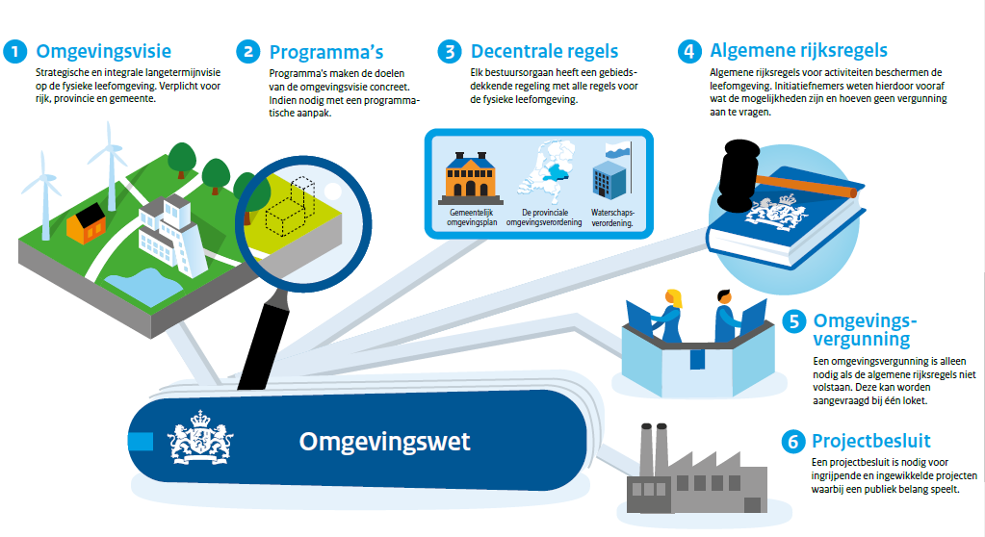

*Kerninstrumenten*

Om zicht te hebben op het abstractieniveau van de omgevingsvisie is inzicht gegeven in wat in welk kerninstrument een plaats krijgt. Het gaat hier om omgevingsvisie, omgevingsplan en programma. Een omgevingsvisie geeft de ontwikkeling van de leefomgeving in de toekomst weer en geeft zicht op opgaven voortkomend uit trends en ontwikkelingen. Het programma is meer uitvoeringsgericht en geeft aan hoe je de doelstellingen uit de omgevingsvisie gaat halen. In het omgevingsplan tenslotte worden de regels vastgelegd, dit is de planologisch-juridische borging.

De bijeenkomsten stonden in het teken van keuzes voor de omgevingsvisie. Daartoe moet een afwegingskader worden gevormd waarin afspraken staan hoe de gemeente het traject van de omgevingsvisie gaat aanvliegen. Dit leidt tot een set aan leidende principes voor de ontwikkeling van de omgevingsvisie. Ga je als raad voor volledige flexibiliteit of houd je vast aan kaders? Betreft de visie alleen de fysieke leefomgeving of komen ook andere onderwerpen aan bod? Hieronder een aantal keuzemogelijkheden met betrekking tot het afwegingskader.

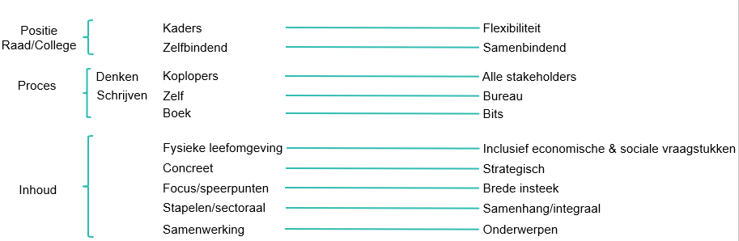

Inzichten naar aanleiding van de eerste sessie:

Deze eerste sessie stond in het teken van verkennen. Met elkaar verkennen hoe de ‘schuifjes’ gezet kunnen worden in het afwegingskader en met elkaar het gesprek aan gaan wat de consequenties daarvan zijn. Door middel van drie gespreksrondes konden de aanwezigen de afwegingen bij zowel positie raad/college, proces en inhoud met elkaar bespreken.

Het leidde vooral tot besef dat de keuzes met betrekking tot andere rolinvulling veel voeten in aarde heeft. Dat uitte zich vooral in de vraag wat het betekent om meer naar flexibiliteit te hangen in plaats van strikt gekaderd. Dat heeft ook gevolgen voor de gedetailleerdheid binnen de controlerende taak van de raad. Deze eerste verkenning nam dan ook niet alle vragen weg, maar bracht vooral bewustwording voor de keuzes waar ze voor staan.

De raadsleden lieten weten dat zij de informatie over de Omgevingswet zeker konden waarderen. Maar dat ze tegelijkertijd het ook lastig vonden om alle implicaties van de wet al te overzien. Daarop werd aangekondigd dat in 2019 nog een bijeenkomst voor de raadsleden zou plaatsvinden waarin meer concreet op een casus zou worden ingegaan.

Werkende met de schuiven werd een duidelijk verschil van inzicht zichtbaar in de raad. Er werd verschillend gedacht over waar de ‘schuifjes’ precies te zetten. Het blijkt moeilijk om daarin keuzes te maken. Dat resulteerde in de vraag naar meer concreetheid en meer zicht op wat bepaalde keuzes daadwerkelijk betekenen. Dat werd de insteek voor de tweede bijeenkomst.

**Raadsavond 7 februari**

De aanwezigheid van veel raadsleden die ook in december aanwezig waren maakte het mogelijk om meer de diepte van de omgevingsvisie in te duiken. Tijdens de sessie op 13 december vroegen de raadsleden of het mogelijk was om met iets concreets aan de slag te gaan. Om zo met elkaar te ervaren welke gevolgen bepaalde beslissingen nu precies hebben. Daarom zijn bouwstenen voor een fictieve casus verzameld en vervolgens uitgewerkt in een casus.

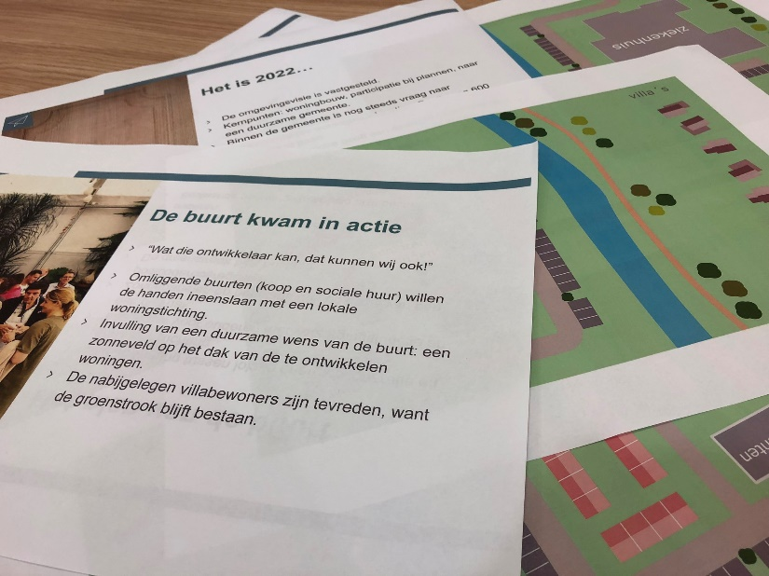In drie groepen gingen de aanwezigen raadsleden aan de slag met de casus. Hoeveel ruimte geef je nu als raad? Wat is voldoende participatie? Hoe toets je dat? Wat heeft de raad nodig om zich meer comfortabel te voelen in zijn rol als hij meer ruimte geeft? Wat doe je als raad als het toch verkeerd gaat?

Uit de drie deelgroepen hebben we de volgende input opgehaald:

* De raad vindt het belangrijk om tijdig te horen van initiatieven. Tegelijkertijd vraagt ze wel om een bepaalde diepgang als het gaat om uitwerking van een initiatief. Wanneer is dan het juiste moment? De ervaring op dit moment is dat informatie nu vaak te laat komt.
* Bij veel beslissingen is het volgens de raad van belang om van een individueel punt geen algemeen belang te maken. En dus heel bewust te zijn van welk belang de raad vertegenwoordigd.
* De raad is benieuwd naar concrete uitwerkingen van bijvoorbeeld een omgevingsvisie, programma of omgevingsplan. Wat leg je nou precies vast in welk instrument? Ga je het hebben over aantallen, of doe je dat juist niet? En hoe verhoudt zich dat tot provinciaal beleid?
* Het is als raad best lastig om te bepalen wat voldoende participatie is. En hoe je dit dan precies meetbaar maakt.
* Het is verleidelijk om als raad op de ontwikkelaarsstoel te gaan zitten, terwijl het besef er was dat dat niet de bedoeling is en je moet controleren om aan bepaalde waarden wordt voldaan. Die omgevingswaarden worden als belangrijk kader ervaren.
* Als raad kan je een belangrijke rol hebben in het bij elkaar brengen van partijen. Als twee groepen tegenover elkaar staan zou je door middel van buurtbemiddeling betrachten dat de partijen tot een gemeenschappelijk plan komen. Niet iedereen zal overal tevreden over zijn maar het verdient een poging om naar een zo breed mogelijk gedragen plan te komen waarbij de doelstellingen van de gemeente goed worden ingevuld.
* Het is een uitdaging om participatie objectief te maken. Dat betekent dat je inzichtelijk moet maken aan welke criteria participatie moet voldoen. De waarden die je met elkaar afspreekt kunnen daarvoor dienen.
* Participatie hoort bij de taken van het college. De raad controleert of het volgens de afspraken is verlopen. De raadsleden hebben een terughoudende rol in het participatieproces.

**Participatie**

Hoe om te gaan met participatie blijkt een lastig vraagstuk. Allereerst is het belangrijk om aan te geven dat er een onderscheid bestaat tussen participatie en initiatief. Waar participatie vooral gaat over het met elkaar uitdenken van een plan of ontwikkeling en/of de samenleving te betrekken bij een ontwikkeling, gaat een initiatief uit van iets dat in de samenleving ontstaat. Participatie kan op vele verschillende manieren worden toegepast. Daarbij maken de gemeenten verschillende keuzes. De uitdaging is om de participatie op een bevredigende manier voor zowel samenleving als gemeenten tot stand te brengen. Niet iedereen is tevreden te stellen, maar door middel van participatie kan je wel met zoveel mogelijk informatie en meningen een afweging maken. Ook het spanningsveld tussen algemeen belang en individueel belang krijgt een plek in de manier waarop gemeenten participatie vorm geven.

Voor wat betreft initiatief geldt dat de Omgevingswet meer ruimte geeft aan initiatiefnemers. Als een initiatief binnen de met elkaar afgesproken omgevingswaarden past, zou het in principe moeten worden omarmd. Van ‘nee, tenzij’ naar ja, mits’.

Vanuit de twee raadsbijeenkomsten is het aan te bevelen om met elkaar een beeld te vormen over hoe om te gaan met participatie en met initiatieven uit de samenleving. De door het lid Van Nimwegen geopperde matrix als handvat voor zowel college als raad kan daarbij een goed hulpmiddel zijn.

**Leidende principes**

De twee raadsbijeenkomsten hebben geleid tot een eerste concept set leidende principes. Leidende principes hangen sterk samen met ambities. Ambities gaan over wat te bereiken en de leidende principes over de manier waarop de ambities bereikt worden

|  |  |  |
| --- | --- | --- |
|  | **Ambities** | **Leidende principes** |
| 1 | Omgevingsvisie op hoofdlijnen | We gaan uit van een visie op hoofdlijnen waarbij voor specifieke gebieden geldt: waar meer speelt, meer op details wordt ingegaan. |
| 2 | Een integrale omgevingsvisie met zowel een themagerichte als een gebiedsgerichte benadering | We werken met een combinatie van een themagerichte en een gebiedsgerichte benadering. Er wordt uitgegaan van thema’s maar gericht op specifieke gebieden binnen de gemeente. |
| 3 | Een omgevingsvisie waarin het goede wordt behouden en nieuw beleid waar nodig wordt ontwikkeld. | We gaan uit van trends en ontwikkelingen en de daaruit volgende opgaven. De doelstellingen die we op basis daarvan opstellen spiegelen we aan bestaand beleid. Zodoende behouden we het goede en ontwikkelen we nieuw beleid waar nodig |
| 4 | De waarden van een gebied staan centraal. | De omgevingsvisie wordt opgesteld op basis van waarden, meer dan op basis van strakke criteria. |
| 5 | Een omgevingsvisie op basis van een goede participatie. | We betrekken de samenleving op een representatieve manier bij het ontwikkelen van de omgevingsvisie. Bij bepaalde onderwerpen laten we ketenpartners meedenken. Ook omschrijven we onze rol ten opzichte van de regio. |
| 6 | Een aantrekkelijk en toegankelijke omgevingsvisie | Het proces wijst uit welke vorm de omgevingsvisie krijgt. |

**Vervolgtraject**

Met de set leidende principes wordt gestart met het opstellen van de omgevingsvisie. Dit wordt in twee fasen ingedeeld:

1. opstellen uitgangspuntennotitie omgevingsvisie;
2. opstellen omgevingsvisie.

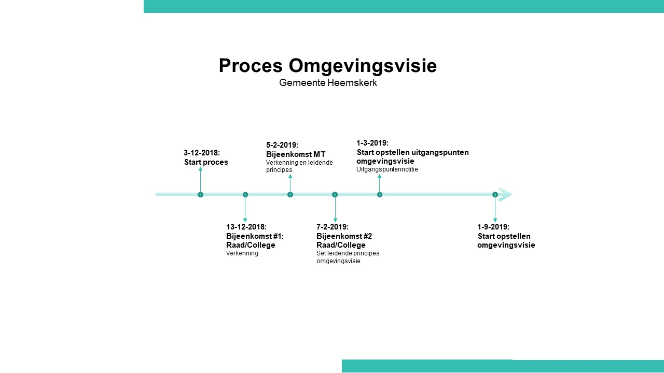In onderstaand tijdschema is dit weergegeven:

De bovenstaande planning leidt er toe dat de definitieve omgevingsvisie gereed is begin 2020.

*Start opstellen uitgangspunten*

Na de raadsbijeenkomsten wordt gestart met het inhoudelijke proces. De eerste stap is het formuleren van uitgangspunten voor de omgevingsvisie. Te denken valt aan doelstellingen en keuzes of scenario’s op basis van trends, ontwikkelingen, bestaand beleid en input vanuit de samenleving. In deze fase wordt een eerste participatieronde georganiseerd. Deze fase mondt uit in een uitgangspuntennotitie om inhoudelijk richting te geven aan de omgevingsvisie.

*Start opstellen omgevingsvisie*

Na akkoord van de raad op de uitgangspunten, worden deze verder verdiept (onder andere door een tweede participatieronde) en verwerkt in een omgevingsvisie.